**煤矿煤仓智能分析系统**

**技**

**术**

**方**

**案**

目 录

1. 项目概述 2

1.1. 项目背景 2

1.2. 设计依据 2

1.3. 系统建设原则 3

2. 整体设计 4

2.1. 系统总体架构 4

2.2. AI智能分析系统 5

2.2.1. AI智能分析系统组成 6

2.2.2. 平台主要功能 6

3. 识别场景算法 11

3.1. 穿戴合规检测算法 11

3.1.1. 引擎功能设计 12

3.1.2. 算法输入输出 13

3.2. 危险区域闯入检测算法 13

3.2.1. 引擎功能设计 13

3.2.2. 算法输入输出 14

3.3. 皮带跑偏算法 14

3.3.1. 皮带跑偏引擎功能设计 15

3.3.2. 算法输入输出 15

3.4. 皮带堆煤识别算法 16

3.4.1. 皮带堆煤引擎功能设计 16

3.4.2. 算法输入输出 17

3.5. 异物检测算法 17

3.5.1. 引擎功能设计 18

3.5.2. 算法输入输出 19

3.6. 大块煤检测算法 19

3.6.1. 引擎功能设计 20

3.6.2. 算法输入输出 21

3.7. 电子围栏识别算法 21

3.7.1. 引擎功能设计 21

3.7.2. 算法输入输出 22

4. 设备技术参数 22

4.1. 后台数据服务器 22

4.2. 融合AI智能分析服务器 22

4.3. KBA12(F)矿用本安型摄像仪 23

4.4. KBA12(P)矿用本安型摄像仪 24

4.5. KDW127/18B（B）矿用浇封兼本安型直流稳压电源 25

5. 设备清单 26

# 项目概述

## 项目背景

为深刻汲取煤矿煤仓溃仓等事故教训，进一步落实煤矿企业安全生产主体责任，切实加强煤仓(含溜煤眼、溜矸眼、矸石仓)安全管理，提升本质安全水平，促进煤矿安全生产形势持续稳定向好发展，根据国家矿山安全监察局《关于进一步加强煤矿煤合安全管理的通知》(矿安〔2024]10 号)的要求。各煤矿企业要尽快完善煤仓保护装置以及机械化、自动化改造。

煤矿井下视频智能分析系统，采用高清防爆网络摄像机采集井下重要生产区域的实时视频图像，利用煤矿井下已建成的工业环网将视频图像上传至地面。基于人工智能技术对视频进行分析，根据分析结果对视频中的异常行为进行预警，并将结果推送至相关安全预警系统和管理人员，从而可以减少因矿工不安全行为引起的事故，为煤矿安全智能监控及预警提供技术支撑。

## 设计依据

* 《煤矿安全规程》2022年；
* 《煤炭工业矿井监测监控系统装备配置标注》GB 50581-2010；
* 《煤矿安全生产监控系统软件通用技术要求》MT/T1008-2006；
* 《煤矿监控系统主要性能测试方法》MT/T772-1998；
* 《煤矿信号设备通用技术条件》MT287-92；
* 《煤矿用信息传输装置》MT/T899-2000；
* 《煤矿通信、检测、控制用电工电子产品通用技术要求》MT 209-90；
* 《爆炸性环境用防爆电气设备通用要求》GB3836.1-2010；
* 《爆炸性环境用防爆电气设备隔爆型》GB3836.2-2010；
* 《爆炸性环境用防爆电气设备本质安全型电路和电气设备要求》
* 《消防联动控制设备通用技术条件》GB 16806-2006
* 《火灾自动报警设计规范》GB 50116-2013；
* 《安全防范工程技术标准》GB50348-2018

## 系统建设原则

系统的建设总体思路要根据煤矿的具体实际情况，进行全面规划，总体设计以高新技术为主，力求保证系统的“可靠、先进、实用、安全、易扩展、易维护和高性价比”等原则。

**可靠性原则**

所选用硬件均须进行过严格的测试，能满足长时间连续稳定运行的要求；  
 **先进性原则**

须基于先进的软硬件构架和图像压缩标准，使系统升级与扩展更容易，图像传输速度更快；

**实用性原则**

以实用为主，在工程设计和实现的过程中，始终要把系统的实际需求放在首位，做到灵活、好用。充分分析煤矿环境情况，满足安防要求，保证操作方便耐久实用；

**安全性**

煤矿系统是一个对安全性要求特别高的特殊领域，须严格按照煤矿系统的各项规章制度，在不影响煤矿系统一次设备运行和二次保护、监控系统运行的前提下，进行系统的设计和施工；

**扩展性原则**

系统可集中管理、监控，分散控制，总体结构具有较强兼容性和可扩展性，既便于系统的充实、完善、改进和提高；

**经济性原则**

系统优化设计，最大限度的避免现有监控系统的重复投入，在实现先进性和保证可靠性的前提下，达到较高的性能价格比。

# 整体设计

## 系统总体架构

系统主要由**前端设备、传输设备、中心控制分析平台等设备**分组成

**前端部分：**视频系统前端主要井下采用矿用摄像仪组成。主要负责视频信号的采集和制作。

**传输部分：**网络传输平台主要由矿用交换机、矿用网线和矿用通信线缆等组成。 主要负责设备必要接口的转换，与矿上的工业环网对接，达到远距离传输等。

**中心控制部分：**中心控制部分采用海康的硬盘录像机，主要负责对摄像仪的视频信号进行处理、存储和显示，完成监控、控制、记录等功能。

**视频AI分析预警平台：**基于考虑网络带宽影响，可灵活建设网络传输策略，视频传输采用分级建设，实现集中存储和集中展示能力。视频监控平台，依托于存储服务器层，与存储服务器对接进行视频监控，对接AI分析并将产生隐患截屏上传至AI智能高性能服务器集群，并将报警信息上传至服务平台后端进行存储。平台展示页面可实时展示报警信息并从视频存储服务集群提取截屏视频，达到及时响应的能力。

B/S、C/S客户端的展示层。系统可提供相关数据接口，避免出现“信息孤岛”的问题。系统总体架构，如下所示：

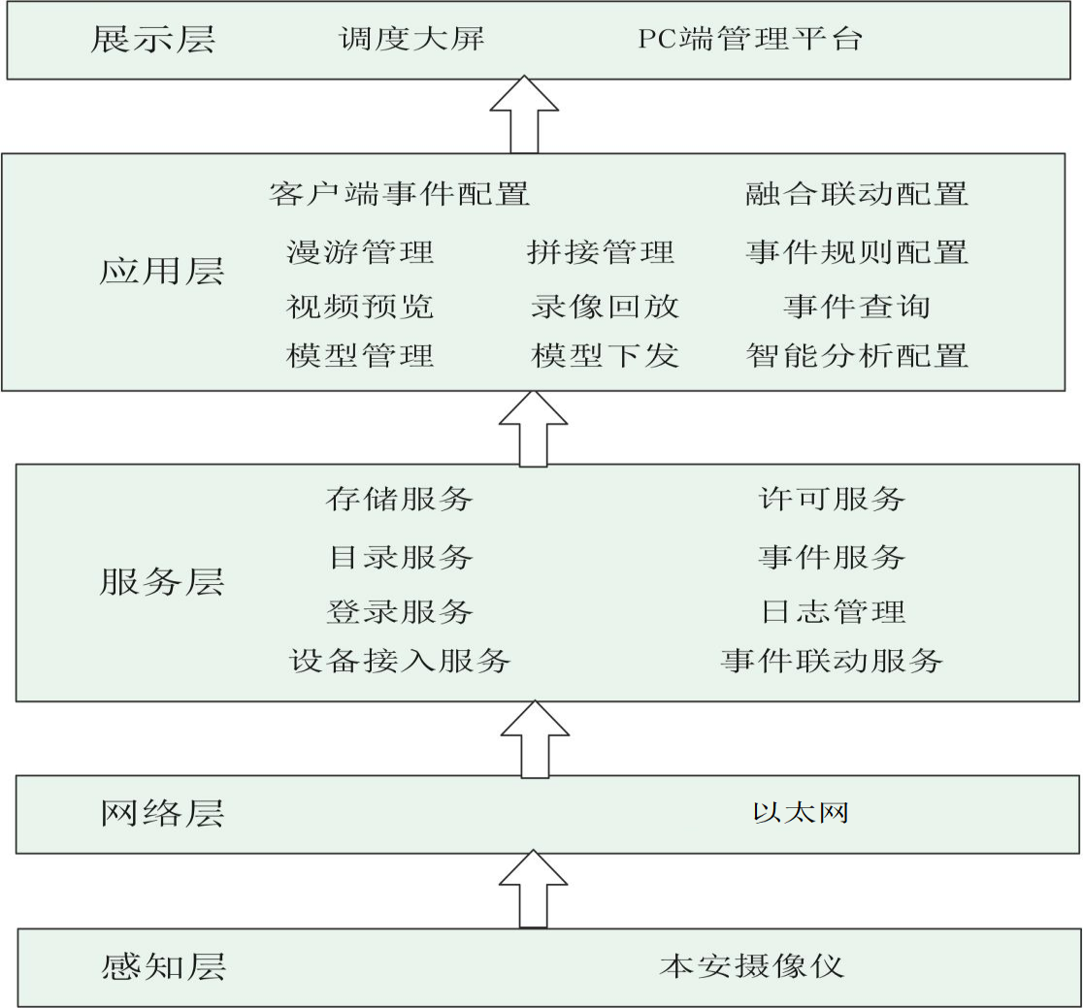

系统总体架构图

## AI智能分析系统

根据煤矿场景识别需求：

后端识别：人员巡检、人员在岗监测、电子围栏、堆煤、跑偏、人员安全帽检测、人员检测、区域限人。

前端识别：异物检测。

后端识别场景设计

整个系统主要由视频智能识别分析装置、AI 管理服务器、客户端软件等构 成。在后端配置皮带跑偏、皮带堆煤、电子围栏、区域限员、佩戴安全帽、脱岗识别算法软件，从而在后端场景实现智能识别；同时具备通信接口及开关量输出接口，当检测到异常时立即进行报警，抓拍照片和延时录像，提醒现场人员和监管人员；预留控制系统联动功能。

### AI智能分析系统组成

为实现系统目标，AI智能分析系统核心设备包括（1）AI管理平台服务器、软件平台和视频智能识别分析装置（2）前端摄像仪（AI摄像仪和普通摄像仪）组成，配套线缆等设备组成。

### 平台主要功能

平台为B/S主要功能为：

1. 视频监控模块

视频实时预览即为对监控实时画面的预览，包括基础视频预览、视频参数控制、视图模式的预览，平台与监控点所在的摄像机对讲通道的实时对讲、批量广播以及对具备云台能力的监控点的实时云台控制。录像回放用于对历史视频录像的查询、定位、播放、录像流控、片段下载等应用。

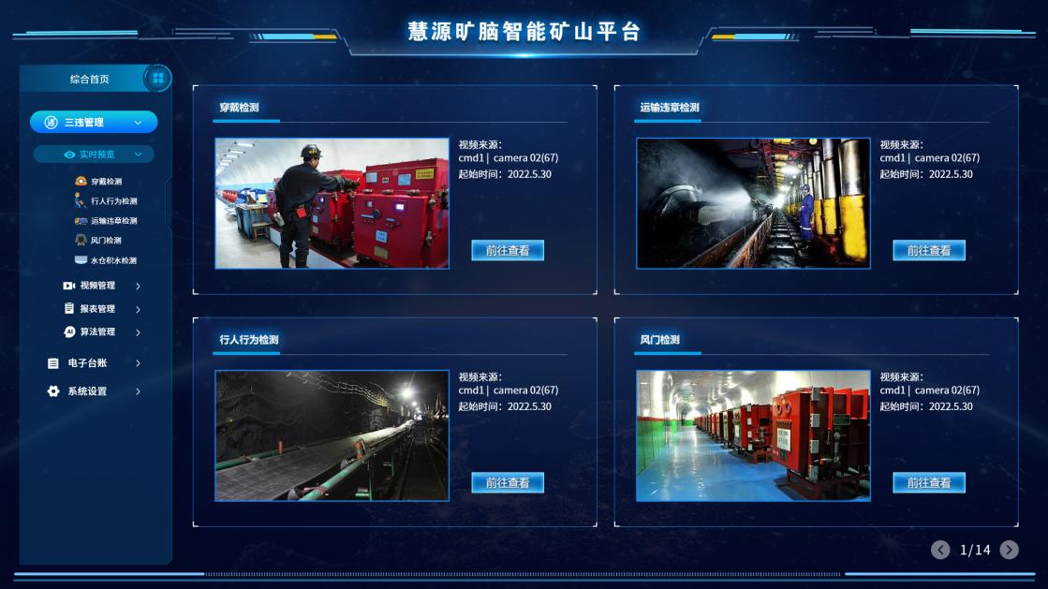

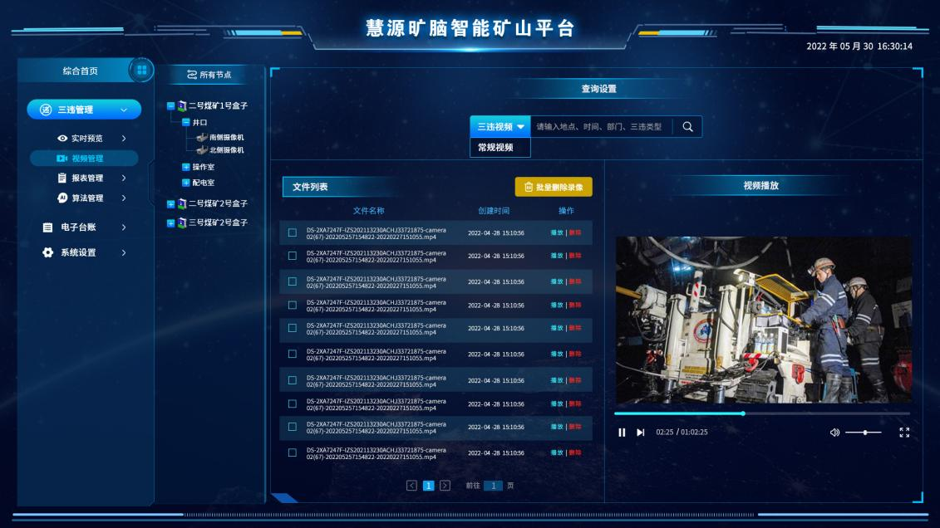

1. 算法管理模块

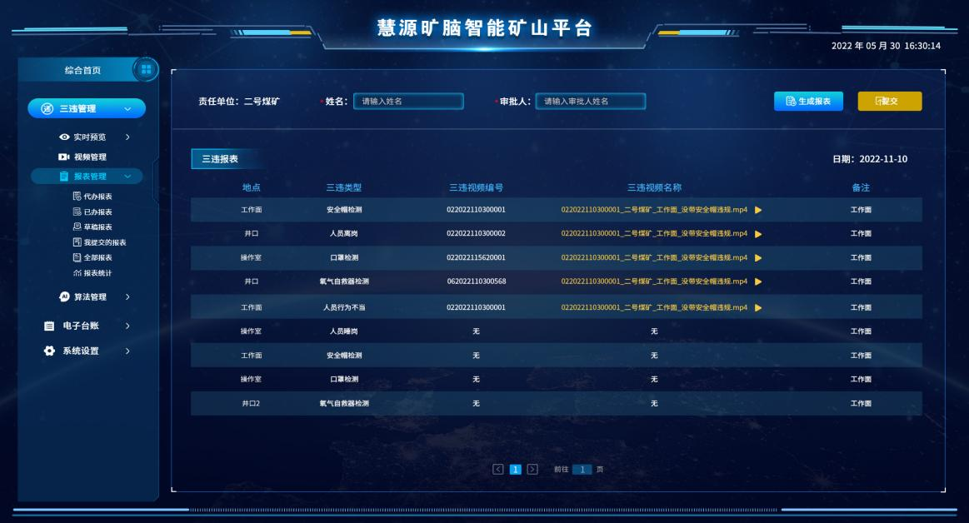

1. 电子台账
2. **设备管理**
3. 设备添加

将设备添加到平台。

添加设备时，需要录入的设备属性信息。

控制设备：本设备所控制的设备。摄像机设备可以通过AI监控设备的工作状态；识别到异常，停止该设备的工作，达到避免事故的目的。

报警设备：本设备所关联的报警设备。摄像机设备识别到三违情况后，利用关联的设备播放报警声音。

设备添加到平台后，设备列表中增加这个设备，电子拓扑图中可以将新添加的设备加入图中。

1. 设备编辑

编辑设备的属性信息。

1. 设备删除

将设备从平台删除。电子拓扑图中的设备需要从图中删除。

1. 设备属性和状态

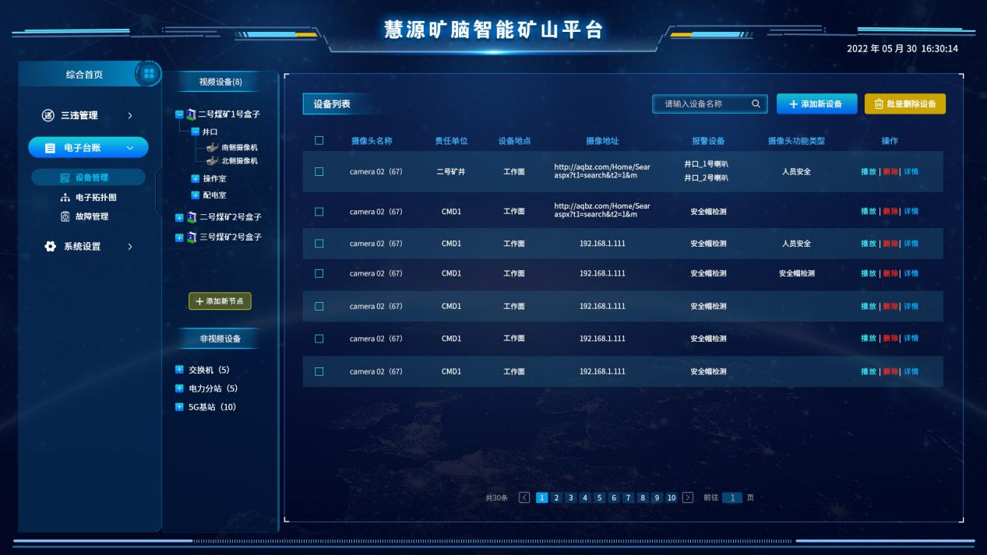

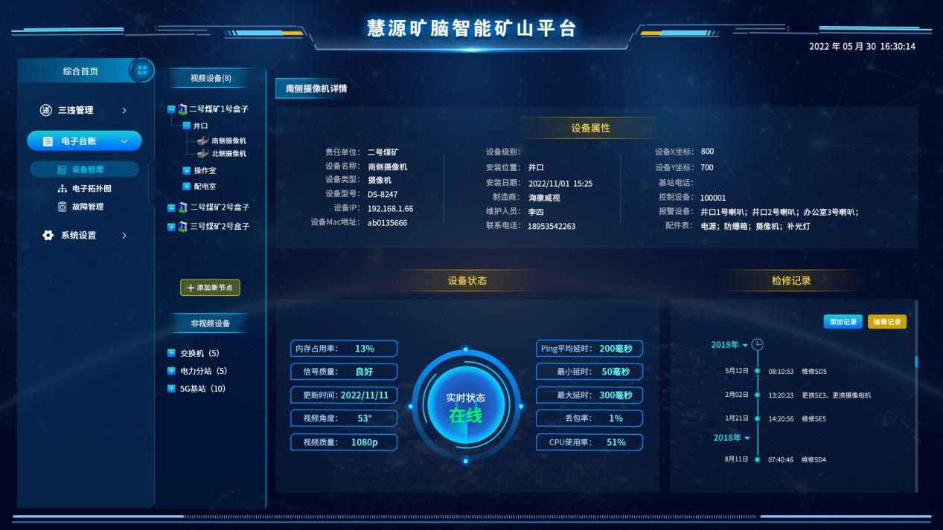

1. **电子拓扑图模块**

根据设备连接情况，可新建电子拓扑图、编辑电子拓扑图、删除电子拓扑图

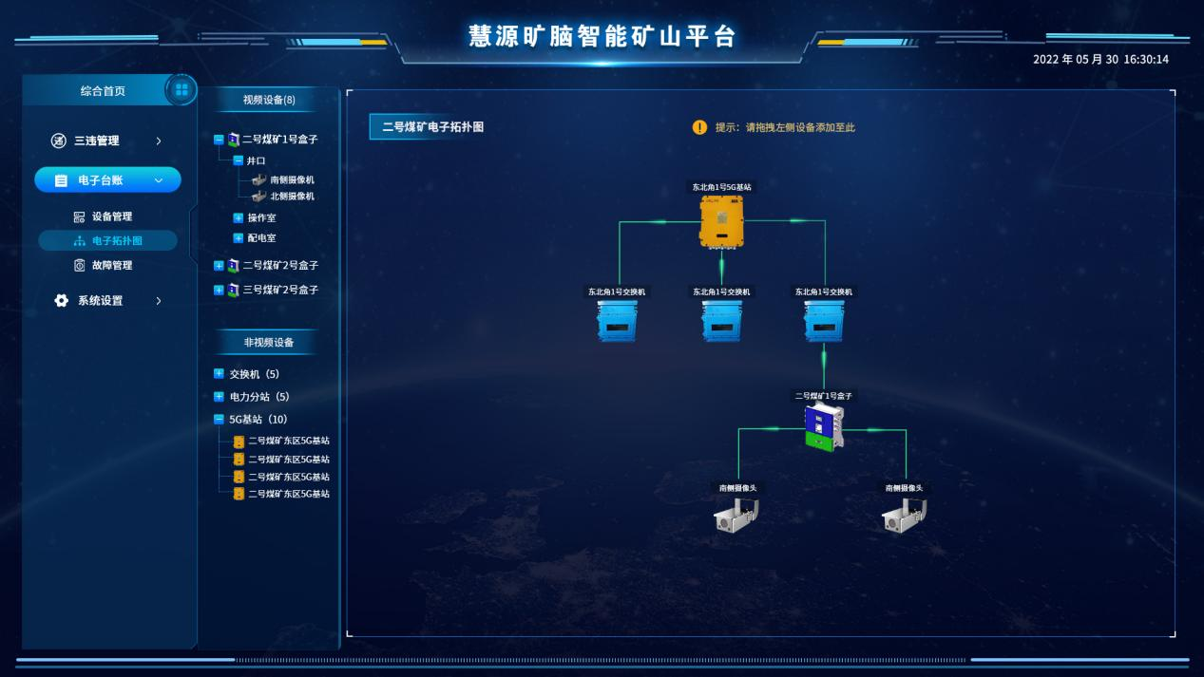

1. **故障管理模块**

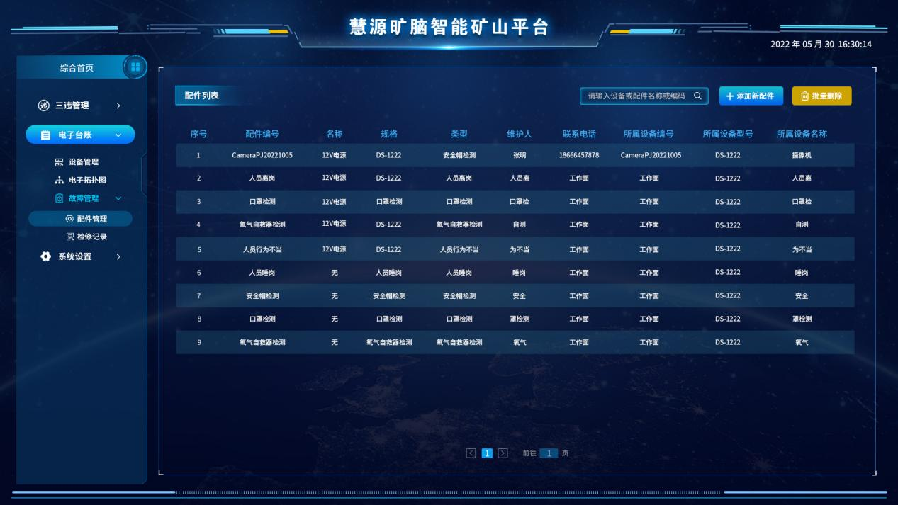

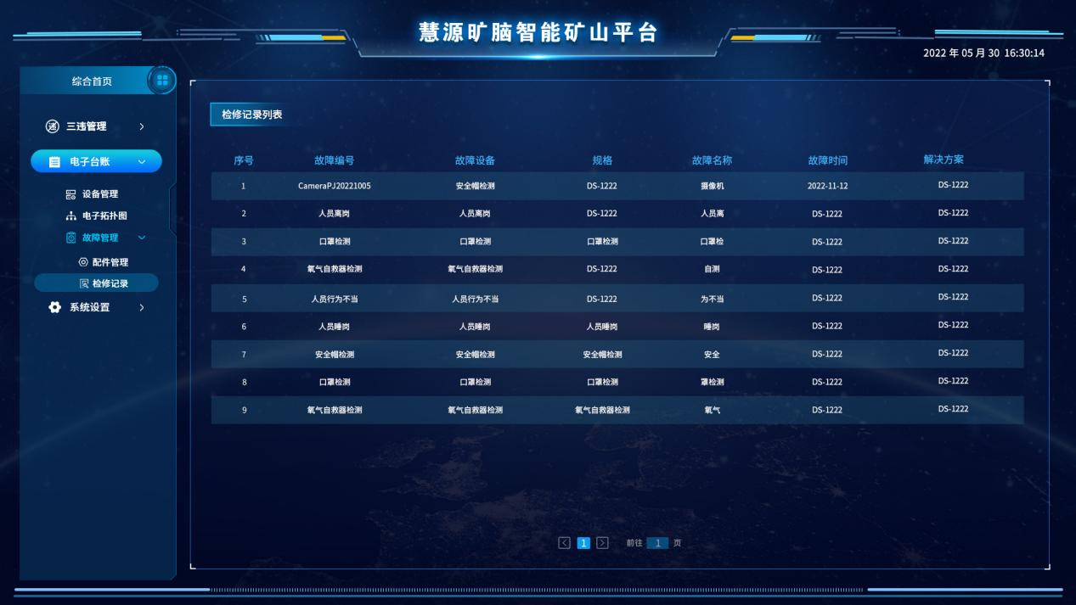

1. 用户管理模块

用户权限管理包含用户管理与权限管理：

用户管理

管理系统所有用户的添加删除，权限分配等操作，具体分为用户，部门，角色管理。可详细登记用户信息：用户名、所属机构、用户级别、联系电话、手机、mail等。

有一套比较清晰的优先等级制度。优先级包括：预览/控制前端云镜有优先级；

支持精细化权限设定，可针对任何一个用户，针对任何一个图像资源进行精细权限设置，比如可为每个用户设置对每个摄像头的权限（是否可以实时监控、录像文件点播、云台控制等）；

支持自动同步功能，授权用户对系统进行设置修改后，系统可将自动对全网进行更新。

权限管理

用户权限配置分为三部分：用户、部门、角色，不同用户可以设置所属部门和隶属角色，相关操作时根据优先级提供优先级高的用户优先使用权利，用户权限可以进行授权、转移和取消；

在角色权限配置中可以针对功能进行授权，比如控制云台摄像机的权限，查看系统日志权限，设备广播权限等。

权限克隆：可在角色管理中，对相同角色权限进行克隆，即可对相同的权限功能的用户自动复制权限功能，而无需另行配置，提高权限配置的效率。

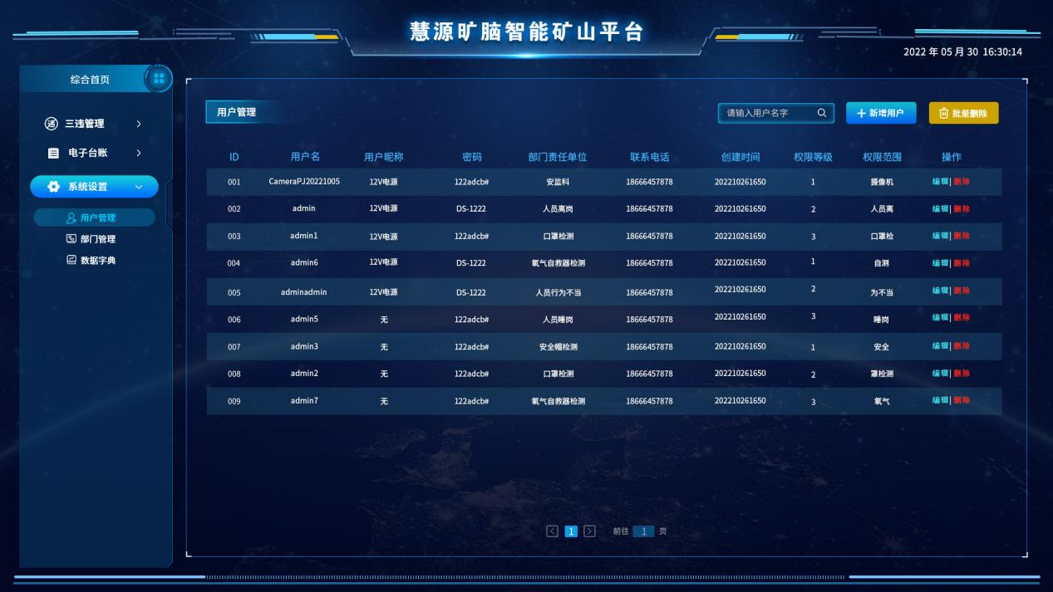

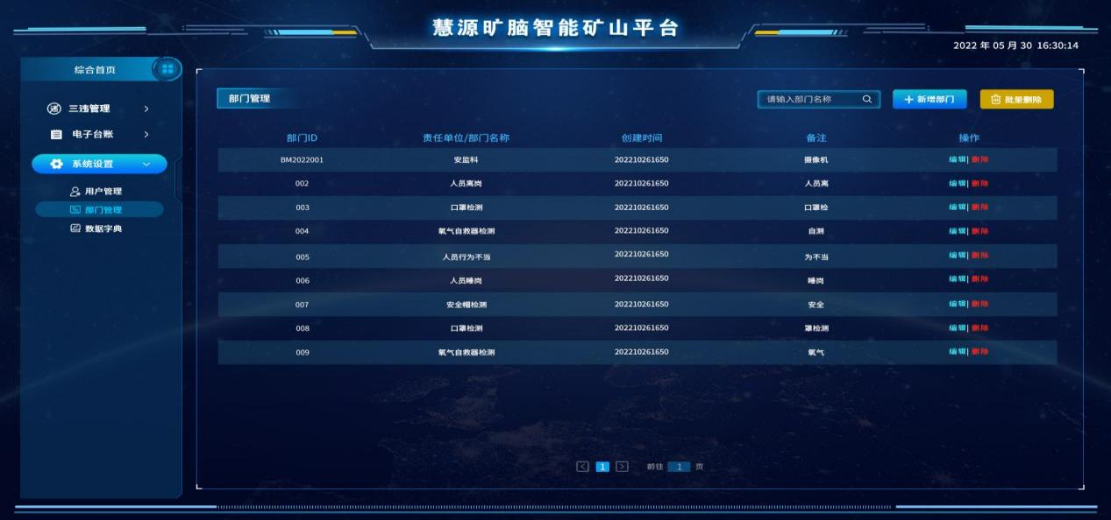

# 识别场景算法

## 穿戴合规检测算法

本算法通过对监控场景中的人体目标进行属性结构化分析。基于多任务学习算法，能够智能识别行人的多种属性（包括检测口罩、矿灯、安全帽、工作服、防砸靴、自救器）。算法通过获取目标的属性输出，可得到设备的有无和算法的置信分。

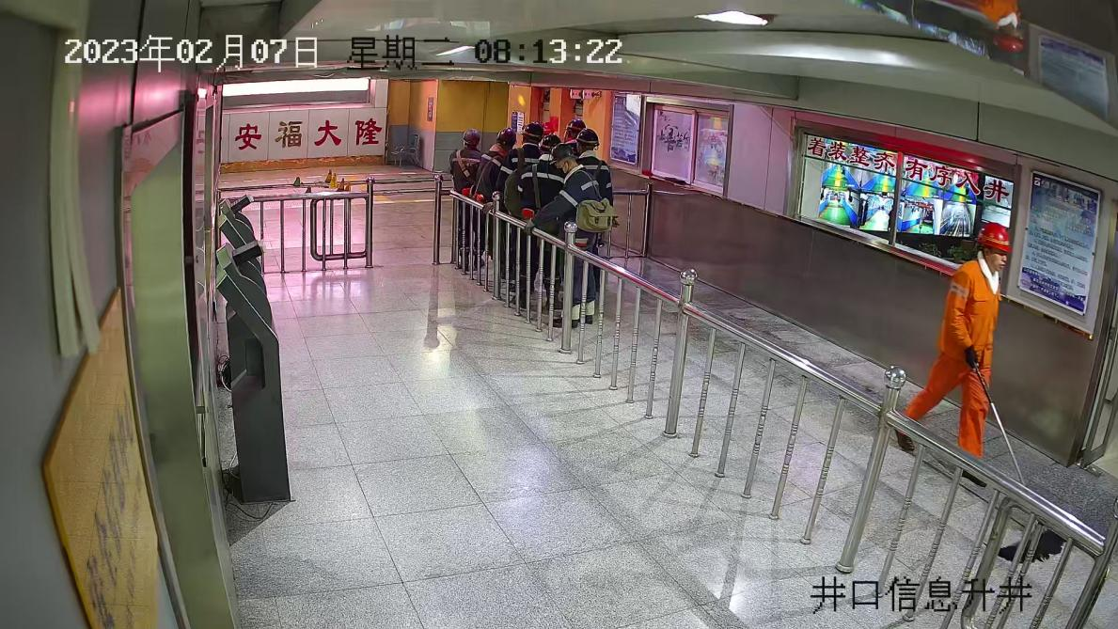

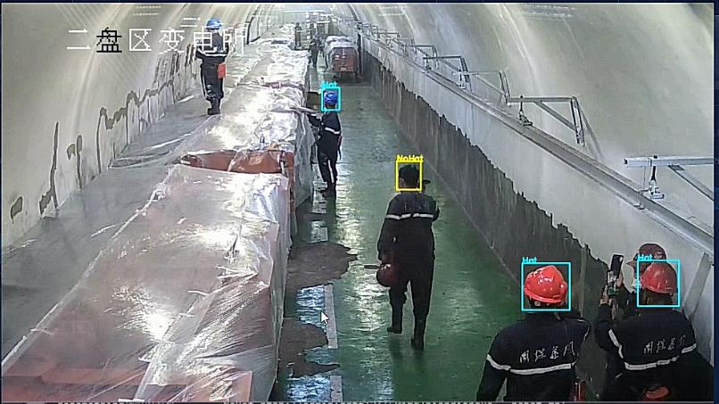

### 引擎功能设计



引擎流程图

1. 外部输入视频流，并进行主体抓拍，解码为BGR数据；

2. 进行人头检测算法, 获取图上的所有人头

3. 人头区域精准获取后传入物体检测模型，并输出物体属性

4. 获取模型结果返回给调用者

### 算法输入输出

|  |  |
| --- | --- |
| 业务描述 | 视频流通过结构化引擎，抓拍提取人员图片，获取目标的安全帽属性输出，可得到检测目标的有无和算法的置信分。 |
| 输入 | 视频 |
| 输出 | 是否佩戴相关设备的置信分（分数越大表示越可能佩戴相关设备） |

## 危险区域闯入检测算法

主要应用于工作面上隅角、下隅角、在刮板输送机内、液压支架架前区域、刮板输送机机头和机尾附近等危险区域，当人员进入该区域时，进行预警提醒并联动现场声光报警。

本算法引擎结合了传统视频及智能视频分析处理算法，采用了神经网络物体检测与运动物体检测计算机视觉处理方法，配合智能轨迹跟踪分析算法与告警生成机制，实现了防区划定，行人目标检测，目标轨迹跟踪，轨迹分析，入侵告警功能。

### 引擎功能设计

功能特性：

检测出进入视频监控区域的人员。

跟踪该人员的行动轨迹，定位其在图像中的位置。

跟踪判断其是否入侵监控中的划定区域并针对入侵行为发出告警信号。算法模块流程图如下:

**

电子围栏检测算法功能设计图

### 算法输入输出

|  |  |
| --- | --- |
| 业务描述 | 该服务利用视频监控图像实现判断是否有行人进入ROI区域。 |
| 输入 | 视频 |
| 输出 | 若出现周界入侵，返回行人进入ROI区域的抓拍图片。 |

## 皮带跑偏算法

皮带跑偏算法支持对皮带两侧设置电子界限和偏离级别阈值进行设定，算法可对实时监测的视频进行智能提取边缘的电子界限和偏离级别阈值，将偏离值与预先设置的偏离级别阈值进行比对，以确定皮带是否跑偏以及跑偏程度。实现井下设备各种常见异常的视频识别，实现自动识别报警、图像抓拍、延时录像等功能。

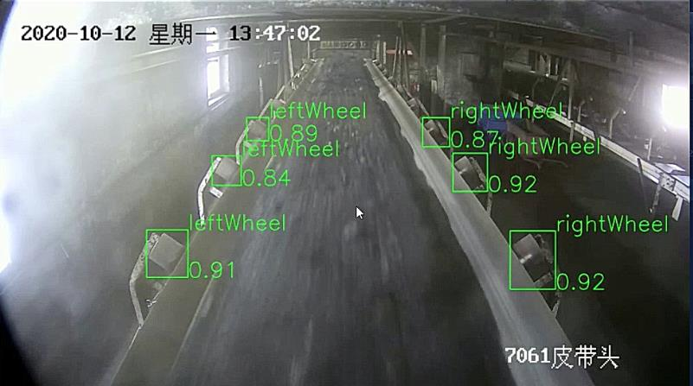

### 皮带跑偏引擎功能设计

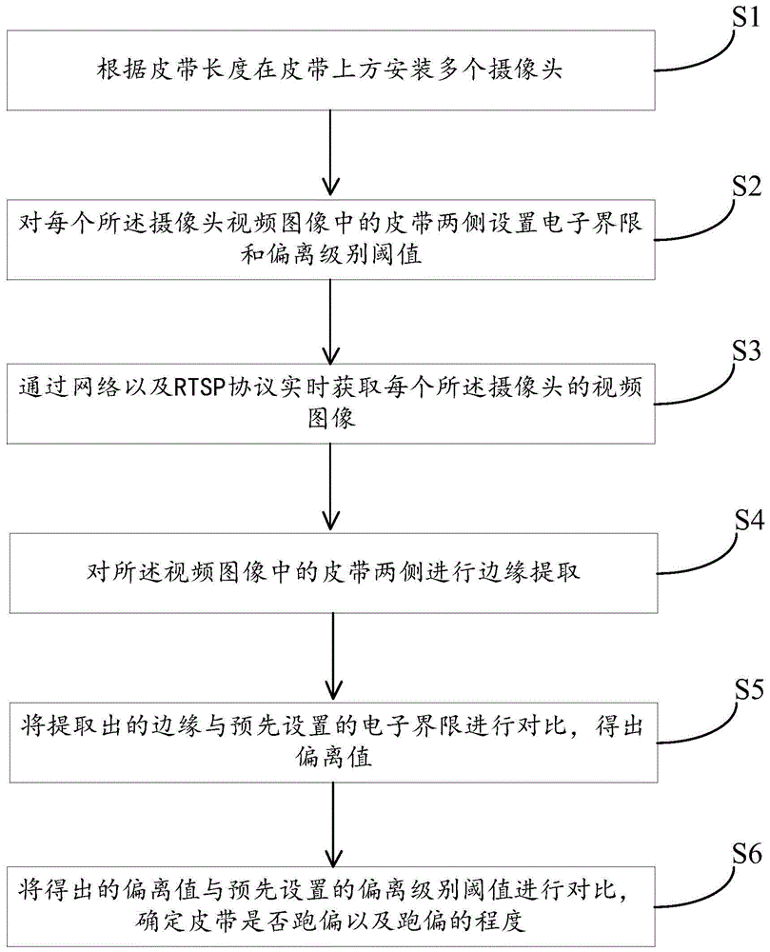

皮带跑偏算法流程图

算法步骤说明：

（1）将所述检测图像输入皮带边缘检测模型和皮带运动检测模型,得到皮带边缘和皮带运动边缘；

（2）利用训练数据集对改进的深度神经网络进行模型训练,得到煤炭运动检测模型；

（3）实时获取检测图像,所述检测图像包含皮带信息和物料信息；

（4）将所述检测图像输入皮带边缘检测模型和物料运动检测模型,得到皮带边缘和物料运动煤流边缘；

（5）基于所述皮带边缘和所述皮带运动边缘,确定皮带跑偏程度。

### 算法输入输出

|  |  |
| --- | --- |
| 业务描述 | 该服务利用视频监控图像实现判断皮带是否跑偏及跑偏程度。 |
| 输入 | 视频 |
| 输出 | 若出现皮带跑偏，返回皮带ROI区域的抓拍图片。 |

## 皮带堆煤识别算法

堆煤算法通过对监控视频中的媒堆高度阈值进行设定，通过对实时监控视频图像进行识别提取媒堆高度，并与设定媒堆高度阈值进行比对，以确定是否存在堆煤以及堆煤程度。实现井下设备各种常见异常的视频识别，实现自动识别报警、图像抓拍、延时录像等功能。

### 皮带堆煤引擎功能设计

堆煤算法采用深度神经网络实现煤堆目标检测算法，针对煤矿传输皮带上煤矿与周边环境对比度低导致传统算法检测率低的问题，设计新型的深度卷积神经网络模型，该网络不仅能区分对比度低的煤矿，同时网络模型轻量化，能达到实时检测效果。另外，针对煤矿环境粉尘多，采集的视频质量较差问题，采用新型的图像增强算法，进一步提升检测效率。

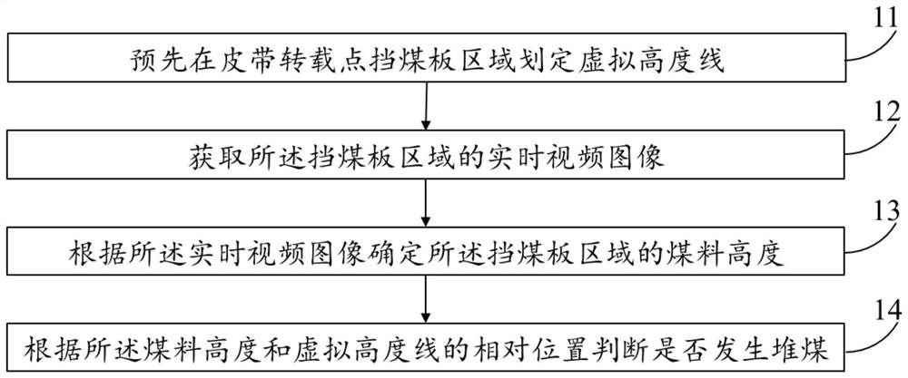

皮带堆煤检测流程图

皮带堆煤检测算法流程：

(1）视频图像获取。由矿用摄像机采取皮带落煤点图像，并通过井下工业环网传送到地面PC机。

(2）设定虚拟检测矩形区域。根据摄像机和皮带落煤点距离以及与皮带落煤点所成的角度，合理设置虚拟矩形区域的大小及在视频图像上的位置。

(3）皮带落煤点煤流检测。对获取到的视频图像进行建立背景模型、背景减除、二值化阈值和后处理，提取出落煤点堆积煤流信息。

(4）堆煤检测。根据堆积煤块图像占矩形区域的比例是否超过设定阈值，来判断是否发生堆煤。

### 算法输入输出

|  |  |
| --- | --- |
| 业务描述 | 该服务利用视频监控图像实现判断ROI区域是否有堆煤。 |
| 输入 | 视频 |
| 输出 | 若出现皮带堆煤，返回ROI区域的堆煤抓拍图片。 |

## 异物检测算法

皮带异物监测是在皮带的上方适当位置,安装防爆AI智能分析预警摄像机,实时监测运输皮带上运输的媒流表面的锚杆、钻杆进行实时分析监测,发现大于某规定体积的煤块、长度大于某尺寸的杆状物体进行预警。异物算法通过深度学习构建分类模型，实现对运煤皮带的机头机尾的视频像机的视频流进行智能分析，以检测出运输皮带上的异物识别。

### 引擎功能设计

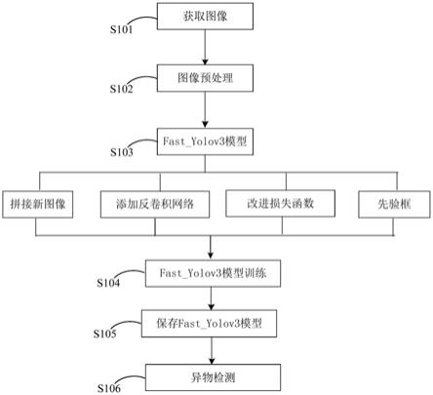

皮带异物检测流程图

具体流程步骤说明：

1、获取图像。获取不同传输带上的多张图像。异物检测数据集由多个摄像头分别采集不同传输 带上的图像得到。

2、图像预处理。根据本发明的实施例，对采集的多张图像进行数据预处理，分成训练集和测试集。训练集将用于本发明所建立的fast_yolov3模型进行训练，测试集用于对本发明所建立的算法模型测试。

3、建立算法模型。为增强算法模型的准确度，通过拼接新图像、添加反卷积网络、改进损失函数、先研框等方式，实现构建算法模型。

4、实现算法模型的训练，基于训练数据集不断训练算法模型，同时对训练的模型进行测试验证优化，以确保算法模型识别效果最佳。

5、将识别的算法模型导入推理平台中。

6、接入实时视频流，实现对皮带异物的检测。

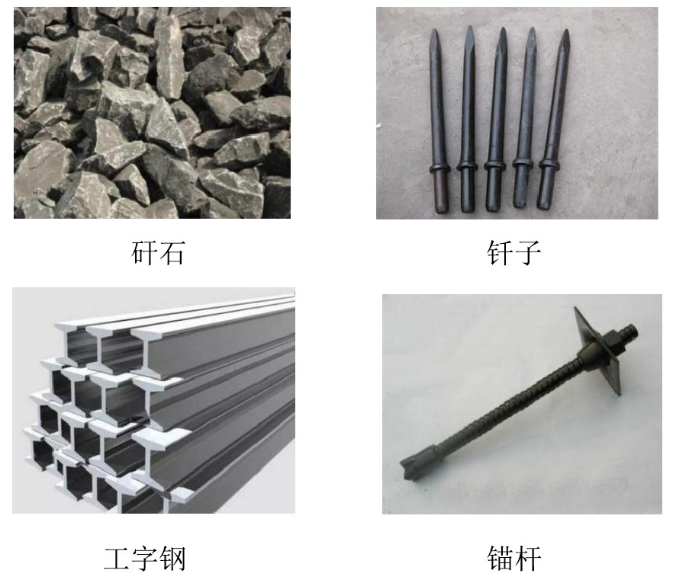

皮带运输机上常见异物

### 算法输入输出

|  |  |
| --- | --- |
| 业务描述 | 视频通过异物检测引擎算法，实现对皮带运输异物进行识别 |
| 输入 | 输入视频 |
| 输出 | 异物的抓拍图片 |

## 大块煤检测算法

大块煤是超大不规则块体，在输送转载设备上运移易发生堵塞，且一旦发生堵塞，在堵塞位置的后续煤流将快速持续堆积，进而造成输送转载设备的超载、卡阻及停机等现象，为设备带来巨大安全隐患。大块煤检测算法检测步骤如下：

1）提取视频帧；

2）划定检测区；

3）图像预处理：主要分为图像灰度化和滤波，检测区域的图像为三通道rgb彩色图像，首先要对其进行灰度化，将其从彩色图转换成灰度图，得到灰度图后，要对其进行滤波处理以去除图像中的噪点、小煤块和无关线条的干扰；

4）大石块堆煤检测检测：大石块堆煤检测是计算图像中煤颗粒像素数和划定区域总像素数的比值得到相对面积，当大于阈值时，判断当前图像中存在大煤块，当大于阈值时，判断可能造成堆煤情况发生；

5）输出结果。

### 引擎功能设计

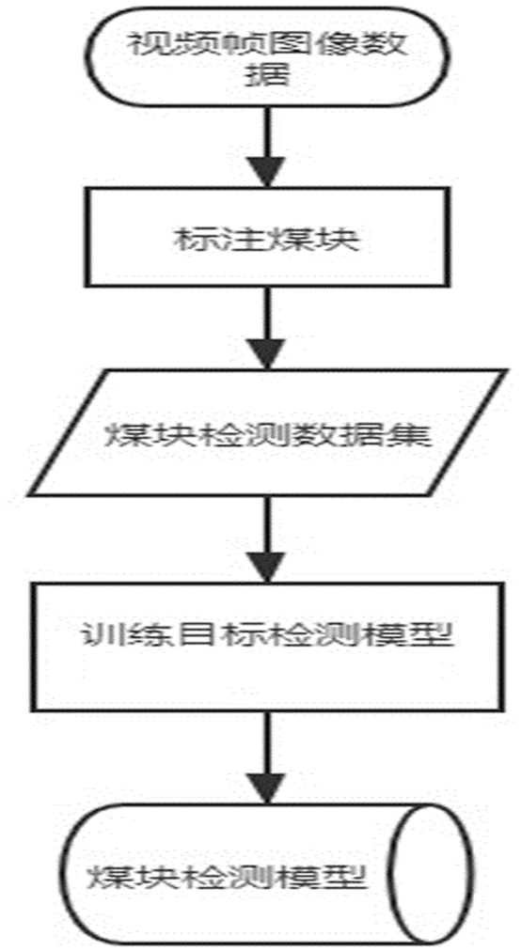

大块煤检测引擎算法流程图

大块煤检测引擎算法流程说明：

1、利用煤块数据集训练煤块检测模型：通过收集煤矿井下不同环境不同工况的皮带运煤视频数据，截取存在煤块的视频帧进行数据标注，累积标注超过一万张图像数据，形成煤块检测原始数据集。然后，将数据集切分为训练集和测试集，并选择合适的目标检测模型进行训练调参，最终输出并持久化煤块检测模型。

2、利用煤块检测模型检测煤块：训练好煤块检测模型后，逐帧读取摄像头视频流，先使用高斯滤波对视频帧图像进行去噪和平滑处理，减少光照条件对煤块检测模型精度的影响。然后截取出转载点区域位置，将缩放后的图像输入训练好的煤块检测模型，判断是否有煤块，如果有则输出检测框左上右下两个点在原图像中的坐标以及该检测框判断是否为煤块的置信得分。

### 算法输入输出

|  |  |
| --- | --- |
| 业务描述 | 视频通过大块煤检测引擎算法，实现对大块煤进行识别 |
| 输入 | 输入视频 |
| 输出 | 大块煤的抓拍图片 |

## 电子围栏识别算法

通过皮带、皮带机头、刮板机或其他区域，利用现有网络摄像仪，通过视频智能识别分析装置，实现人员入侵识别。一旦有人员进入到检测区域后，触发报警联动，可通过语音报警提醒相关人员立即离开危险区域。报警信息实时发送给 AI 分析平台，同时客户端软件弹窗并发出语音提醒值班人员及时处理。

本算法引擎结合了传统视频及智能视频分析处理算法，采用了神经网络物体检测与运动物体检测计算机视觉处理方法，配合智能轨迹跟踪分析算法与告警生成机制，实现了防区划定，行人目标检测，目标轨迹跟踪，轨迹分析，入侵告警功能。

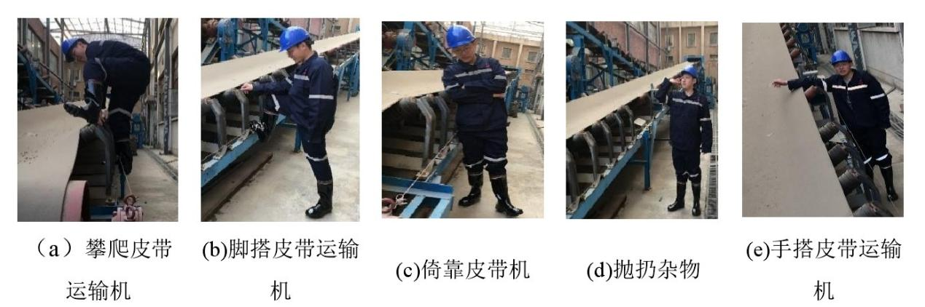

### 引擎功能设计

功能特性：

检测出进入视频监控区域的人员。

跟踪该人员的行动轨迹，定位其在图像中的位置。

跟踪判断其是否入侵监控中的划定区域并针对入侵行为发出告警信号。算法模块流程图如下:

**

电子围栏检测算法功能设计图

### 算法输入输出

|  |  |
| --- | --- |
| 业务描述 | 该服务利用视频监控图像实现判断是否有行人进入ROI区域。 |
| 输入 | 视频 |
| 输出 | 若出现周界入侵，返回行人进入ROI区域的抓拍图片。。 |

# 设备技术参数

## 后台数据服务器

* + 戴尔（DELL）PowerEdge R740 2U机架式服务器主机 1颗*银牌4210R【10核20线程】 128G 480G固+4T T4 显卡

## 融合AI智能分析服务器

* + 2颗处理器（2.1GHz，20C），128G内存，2*480GSSD系统盘，2*GE+2*10GE接口，Atlas 300I Pro推理卡 高性能AI推理卡(采用国产芯片，140T AI算力；半精度（FP16）：70 TFLOPS； 整数精度（INT8）：140 TOPS *5张

## KBA12(F)矿用本安型摄像仪

1. 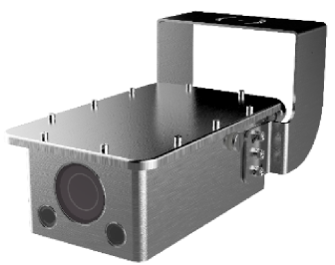主要功能特点
   * 采用光缆传输，无距离限制；
   * 应用在煤矿井下各个地点；
   * 采用不锈钢材料制造；
   * 原装摄像机，性能优异；
   * 防护等级IP65；
   * 传输码率可调，可根据监测点的不同，传输不同质量的图像；
   * 图像分辨率可达2560×1440 的高质量；
   * 一键呼叫调度，可视对讲（扩展功能配套对讲器实现）。
2. 供电电源
   * 工作电压：DC12V；
   * 工作电流：≤900mA。
3. 光学特性
   * 400万像素高清机芯；
   * 最低照度：全彩色0.0005lux；
   * 镜头2.8-12mm （变焦）；
   * 高速120帧；
   * 日夜转换模式：自动/彩色/黑白；
   * 最大分辨率：2560×1440 ；
   * 红外照射距离：20-30米 ；
4. 以太网接口

光口数量：2个；

* + 传输方式：光纤全双工TCP/IP传输协议，
  + 传输速率： 1000Mbps；可以组冗余环网；
  + 光发射功率：-13dBm～3dBm(波长为1310nm的单模光纤)；
  + 光接收灵敏度：-30dBm(波长为1310nm的单模光纤)；

电口数量：2个

* + 传输方式：全双工TCP/IP传输协议；
  + 传输速率：10/100Mbps自适应。

1. 摄像仪功能
   * 支持AI模型的下发和运行，生成检测结果并上传业务平台；
   * 支持对特定目标的检测，并对检测结果分类，检测和分类结果均可上传业务平台；
   * 支持视频任务，对实时视频进行分析，按照设定的帧率进行分析，并按照设定的报警间隔上传结果；
   * 支持抓图轮巡任务，按照设定的时间间隔进行抓图分析，并按照设定的报警间隔上传结果；
   * 支持模型定义场景检测下发与运行。

## KBA12(P)矿用本安型摄像仪

1. 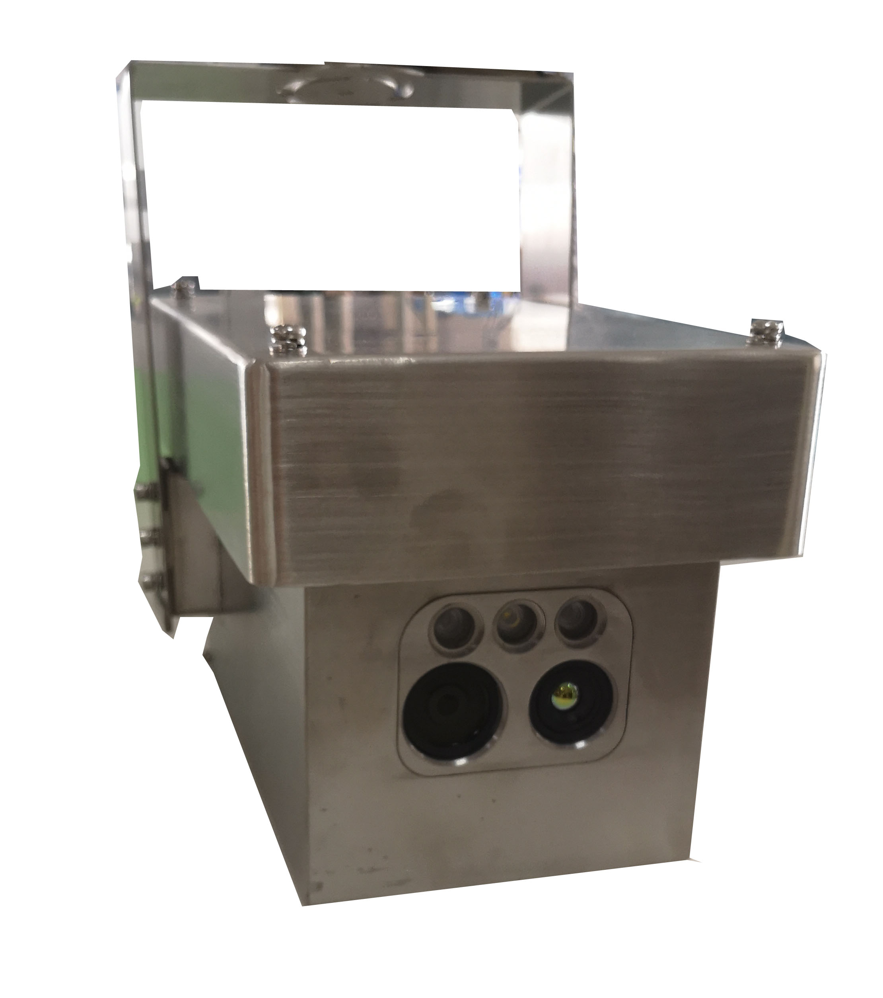**供电电源**
   * 工作电压：DC12V；
   * 工作电流：≤900mA。
2. **光学特性**
   * 可见光：焦距8mm，彩色0.005 Lux ，分辨率2688 × 1520；
   * 热成像：热成像：焦距10mm，分辨率256 × 192；焦距10mm；视场角：18°× 13.5°；
   * 温度异常报警功能，测温精度：±8℃或量程的±8% ℃ （取最大值）测温范围：0~150℃；
   * 视频压缩采用H.265/H.264/MJPEG；网络协议：支持TCP/UDP/IP，RTP/RTCP，RTSP。
3. **其他功能**
   * 热成像视频图像中显示设定线段上的最高温度和最低温度、平均温度。
   * 热成像视频图像中显示设定区域的最高温度和最低温度、平均温度。
   * 支持可见光和热成像视频图像进行融合预览，并可在可见光视频图像上的相同比例位置处叠加热成像测温信息。
   * 智能行为分析设置为区域入侵、越界入侵侦测、物品移除、物品遗留、进入区域侦测、离开区域侦测时，①可以对人、车等进行判别，只有当确认是人或车时才报警，并能够进行人车区分并以不同颜色表示；②可设置像素大小，设置低于设定像素不报警或高于设定像素不报警。
   * 热成像视频图像与可见光视频图像进行融合预览，并可在可见光视频图像上的相同比例位置处叠加热成像测温信息。
   * 支持内置语音双向对讲功能。
   * 支持内置风扇除尘功能。

**交换机光纤接口：**

以太网接口

光口数量：2个；

* + 传输方式：光纤全双工TCP/IP传输协议，
  + 传输速率： 1000Mbps；可以组冗余环网；
  + 光发射功率：-13dBm～3dBm(波长为1310nm的单模光纤)；
  + 光接收灵敏度：-30dBm(波长为1310nm的单模光纤)；

电口数量：3个

* + 传输方式：全双工TCP/IP传输协议；
  + 传输速率：10/100/1000Mbps自适应

## KDW127/18B（B）矿用浇封兼本安型直流稳压电源

* + 输入电压：AC 127V，电源电压波动范围：75%~110%；
  + 输出电压：单独2路DC12V；
  + 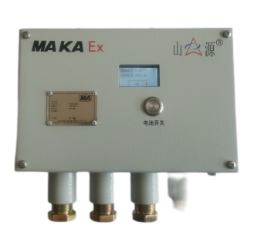各路输出额定电流值：1.85A；
  + 各路输出电压偏离值：≤5%；
  + 各路负载效应：≤5%；
  + 各路源效应：≤5%；
  + 各路周期与随机偏移峰-峰值：≤250mv ；
  + 出线模式：单侧喇叭嘴出线；
  + 安装模式：台面放置；
  + 后备电源：额定输出后备时间不小于2h。

# 设备清单

|  |  |  |  |  |  |
| --- | --- | --- | --- | --- | --- |
| **序号** | **功能模块** | **型号** | **功能描述** | **数量** | **单位** |
| **一** | **平台部分** | | |  |  |
| 1 | 数据服务器 |  | 戴尔（DELL）PowerEdge R740 2U机架式服务器主机 1颗*银牌4210R【10核20线程】 128G 480G固+4T T4 显卡 | 1 | 台 |
| 2 | 慧源矿脑--智能安全监测预警系统客户端 |  | i7-12700F RTX3060 12G独显 16G 512GSSD+1T 31.5寸三星显示器C32R500FHC | 1 | 台 |
| 3 | 慧源矿脑--智能安全监测预警系统软件 | HY697 | 含数据库、报警管理、设备状态管理、统计分析等模块 | 1 | 套 |
| 展示模块 | 提供智能视频识别数据、智能用电监测数据、精确定位数据，以图像、曲线、图表形式呈现 | 1 | 套 |
| 分析模块 | 展示当前实时分析和报警情况汇总及分类报警和处置反馈情况 | 1 | 套 |
| AI模型管理模块 | 展示当前各摄像仪应用AI智能分析场景及联动情况 | 1 | 套 |
| 历史查询模块 | 根据报警信息分类存储，分类分时查询 | 1 | 套 |
| 4 | 融合AI智能分析服务器 | HY697-HZ | 2颗处理器（2.1GHz，20C），128G内存，2*480GSSD系统盘，2*GE+2*10GE接口，Atlas 300I Pro推理卡 高性能AI推理卡(采用国产芯片，140T AI算力；半精度（FP16）：70 TFLOPS； 整数精度（INT8）：140 TOPS *5张 | 1 | 套 |
| **二** | **AI智能辅助监管监察系统** | | |  |  |
|  | **识别场景** | | |  |  |
| 1 | 识别场景 | 危险区域检测算法 | 模型设计、图片收集、图片标识、模型训练（图片不小于10000张） | 1 | 套 |
| 2 | 识别场景 | 皮带跑偏检测算法 | 模型设计、图片收集、图片标识、模型训练（图片不小于10000张） | 1 | 套 |
| 3 | 识别场景 | 皮带堆煤检测算法 | 模型设计、图片收集、图片标识、模型训练（图片不小于10000张） | 1 | 套 |
| 4 | 识别场景 | 皮带异物检测算法 | 模型设计、图片收集、图片标识、模型训练（图片不小于10000张） | 1 | 套 |
| 5 | 识别场景 | 大块煤检测算法 | 模型设计、图片收集、图片标识、模型训练（图片不小于10000张） | 1 | 套 |
|  | **设备部分** | | |  |  |
| 1 | 矿用本安型摄像仪 | KBA12(F) | 配置：400万像素，2.8~12mm镜头，高速120帧，2个单模双纤以太网光接口，可级联，2个以太网电口，输入电压DC12V | 3 | 台 |
| 2 | 矿用本安型摄像仪 | KBA12(P) | 可见光照度：彩色0.0005 Lux ，分辨率1920×1080；热成像：分辨率256×192；焦距10mm；支持暖光补光不小于30米、支持光纤级联、支持拾音功能、支持双向对讲、支持千兆光纤级联、2个电口，输入电压DC12V | 4 | 台 |
| 3 | 声光报警器 | KXH18 (B) |  | 4 | 台 |
| 4 | 矿用浇封兼本安型直流稳压电源 | KDW127/18B（B) | 额定单独输出2路电压DC12V，额定单独输出2路电流1.8A，带后备电源,连续供电不小于4h，输入电压AC127V | 7 | 台 |
| 5 | 定制尾纤 | MGXTSV-4B 5米 |  | 7 | 根 |
| 6 | 防爆接线盒 | BHD2-25/380-3T |  | 7 | 个 |
| 7 | 矿用光纤分线盒 | FHG4 | 4通矿用光纤分线盒 | 7 | 个 |
| 8 | 煤矿用阻燃通信光缆 | MGXTSV-8B |  | 2 | KM |
| 9 | 矿用电缆 | MVV 0.3/0.5KV 3*1.5mm2 |  | 1 | KM |
| 10 | 矿用网线 | MHYVP 4*2 |  | 1 | KM |
| 11 | 辅材 |  |  | 1 | 批 |